Київський національний університет імені Тараса Шевченка

Факультет комп`ютерних наук та кібернетики

Кафедра інтелектуальних програмних систем

Алгоритми та складність

Завдання №2

« Побудова оберненої матриці методом Гауса-Жордана»

Варіант №1

Виконав студент 2-го курсу

Групи ІПС-21

Дубина Андрій Володимирович

Київ – 2023

**Завдання:**

Розробити алгоритм для побудови оберненої матриці методом Гауса-Жордана

**Теорія**

Обернена матриця – матриця, що позначається $A^{-1}$ така, що $A*A^{-1}= I_{n}$, де $I_{n}$– одинична матриця n x n.

Доповнена матриця - матриця, отримана додаванням стовпців двох заданих матриць, як правило, з метою виконання тих самих елементарних операцій над рядками над кожною з заданих матриць.

**Алгоритм**

Алгоритм знаходження оберненої матриці методом Гаусса-Джордана полягає в наступному:

1. Спочатку перевіряємо, чи матриця є квадратною (має однакову кількість рядків і стовпців). Якщо це не виконується, повертаємо початкову матрицю, оскільки для не квадратних матриць обернена матриця не існує.

2. Створюємо розширену матрицю, яка складається з початкової матриці та одиничної матриці такого ж розміру. Ця розширена матриця допоможе нам перетворити початкову матрицю в одиничну.

3. Проводимо ітерацію по рядках матриці:

- Знаходимо опорний елемент у поточному рядку (елемент з найбільшим за абсолютним значенням).

- Переміщуємо рядок з опорним елементом на поточний рядок в розширеній матриці.

- Робимо опорний елемент діагональним елементом, ділячи рядок на значення опорного елементу.

- За допомогою елементарних операцій над рядками зводимо всі інші елементи в стовпці опорного елемента до нуля.

4. Після завершення ітерацій, в розширеній матриці зліва ми отримуємо одиничну матрицю, а справа - обернену матрицю.

5. Витягнемо праву частину розширеної матриці (обернену матрицю) і повернемо її як результат.

Повернена матриця і є нашою оберненою матрицею, яку ми шукали.

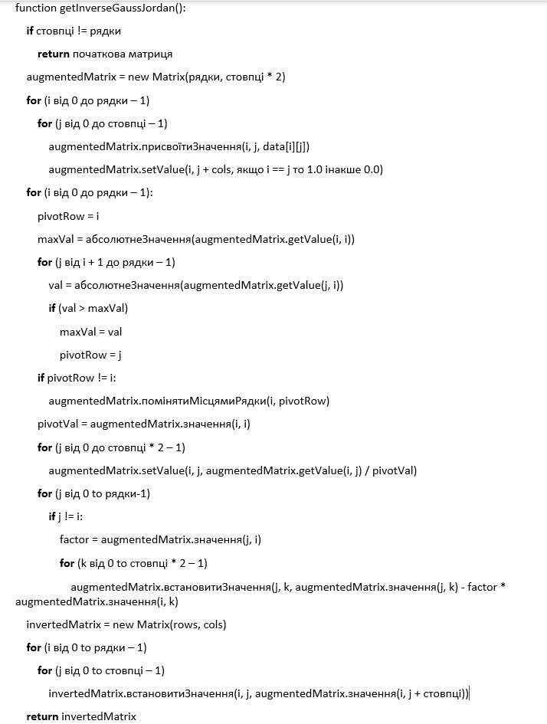

Складність алгоритму – O($n^{2}$), так як на всіх етапах алгоритму найбільш часозатратна операція має складність O($n^{2}$) (наприклад, коли ми створюємо розширену матрицю або коли отримуємо обернену в останній функціх). Всього таких вкладених циклів у алгоритмі 4, тобто O($4×n^{2}$). Так як 4 – це константа, її ми можемо відкинути і отримаємо O($n^{2}$).

**Інтерфейс користувача**

Виведення даних відбувається через консоль. Виводиться оригінальна матриця, задана через редактор коду, і обернена їй матриця. Введення даних передбачено через редактор коду.

**Тестові приклади**

Перевіримо наступний приклад матриці:

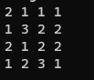

При введенні такої матриці, отримаємо обернену їй:

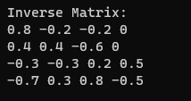

Скориставшись онлайн-калькулятором матриць можемо впевнитись, що результат виявився правильним.

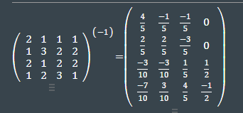

Також можемо скористатись алгоритмом Штрассена (який реалізував Дапаті Хассан), і, помноживши оригінальну матрицю на обернену, отримаємо одиничну матрицю $I_{n}$.

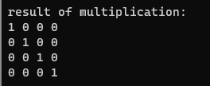

**Висновки**

Був розроблений алгоритм для реалізації методу Гауса-Жордана для отримання оберненої матриці. Складність алгоритму – O($n^{2}$). Правильність алгоритму була перевірена двома способами, а в самому алгоритмі використані вкладені цикли та доповнені матриці.

**Джерела**:

<https://matrixcalc.org>

<https://en.wikipedia.org/wiki/Augmented_matrix>

<https://en.wikipedia.org/wiki/Gaussian_elimination>

https://www.learncpp.com/cpp-tutorial/pointers-to-pointers/